Prénom : ……………………… Date : ……………………………………
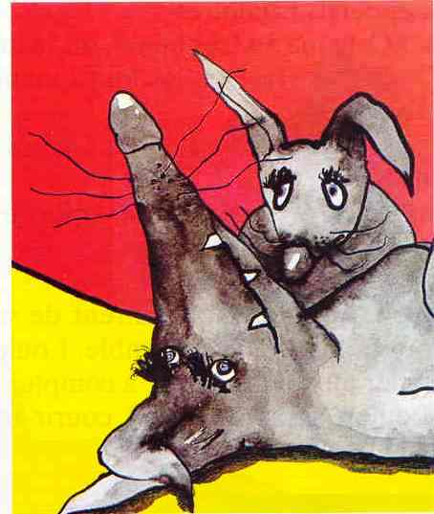 | Rallye lecture FICHE 4  Titre :  Auteur :

1/ Comment s’appellent les deux héros de l’histoire
□ Ils s’appellent Brad et Lulu.  Ils s’appellent Tom et Loulou.
□ Ils s’appellent Tam et Laulau. □ Ils n’ont pas de nom.

2/ Qui meurt au début de l’histoire ?
□ Le père du lapin meurt. □ La mère du loup meurt au début de l’histoire.
□ L’oncle du lapin meurt.  L’oncle du loup meurt au début de l’histoire.

3/ Qui donne son nom au jeune loup ?
□ Tom le lapin lui donne son nom. □ Sa maman lui donne son nom.
 Son oncle lui donne son nom. □ Il choisit son nom tout seul.

4/ Que se passe-t-il au début entre le lapin et le loup ?
□ Ils se battent.  Ils deviennent amis.
□ Ils font comme s’ils ne se voyaient pas. □ Le loup essaye de manger le lapin.

5/ A quel jeu jouent ils ensemble ?
□ Ils font du karaté. □ Ils jouent à la PSP.
□ Ils font du catch.  Ils jouent aux billes, à Peur-du-loup et à Peur-du-lapin.

6/ Que fait Tom quand Loulou lui fait très peur ?
□ Tom se met à rire. □ Tom mord Loulou.
□ Tom appelle la police.  Tom se cache dans son terrier et ne veut plus en sortir.
7/ Que fait Loulou ?
 Loulou part dans la montagne et se fait attaquer par des loups.
□ Loulou part à la plage et manque de se noyer. □ Loulou s’en va et ne revient pas.

8/ Pourquoi Tom est-il à nouveau ami avec Loulou.
□ Loulou lui a écrit une gentille lettre □ Loulou lui a offert un cadeau.
□ Loulou lui a promis de ne plus jamais lui faire peur.

QUESTION | 1 | 2 | 3 | 4 | 5 | 6 | 7 | 8 | TOTAL
NOTE OBTENUE
NOTE MAXIMALE | 1 | 1 | 1 | 1 | 2 | 1 | 2 | 1 | 10

Rallye – lecture FICHE 4
1/ Comment s’appellent les deux héros de l’histoire
□ Ils s’appellent Brad et Lulu. □ Ils s’appellent Tom et Loulou.
□ Ils s’appellent Tam et Laulau. □ Ils n’ont pas de nom.

2/ Qui meurt au début de l’histoire ?
□ Le père du lapin meurt. □ La mère du loup meurt au début de l’histoire.
□ L’oncle du lapin meurt. □ L’oncle du loup meurt au début de l’histoire.

3/ Qui donne son nom au jeune loup ?
□ Tom le lapin lui donne son nom. □ Sa maman lui donne son nom.
□ Son oncle lui donne son nom. □ Il choisit son nom tout seul.

4/ Que se passe-t-il au début entre le lapin et le loup ?
□ Ils se battent. □ Ils deviennent amis.
□ Ils font comme s’ils ne se voyaient pas. □ Le loup essaye de manger le lapin.

5/ A quel jeu jouent ils ensemble ?
□ Ils font du karaté. □ Ils jouent à la PSP.
□ Ils font du catch. □ Ils jouent aux billes, à Peur-du-loup et à Peur-du-lapin.

6/ Que fait Tom quand Loulou lui fait très peur ?
□ Tom se met à rire. □ Tom mord Loulou.
□ Tom appelle la police. □ Tom se cache dans son terrier et ne veut plus en sortir.
7/ Que fait Loulou ?
□ Loulou part dans la montagne et se fait attaquer par des loups.
□ Loulou part à la plage et manque de se noyer. □ Loulou s’en va et ne revient pas.

8/ Pourquoi Tom est-il à nouveau ami avec Loulou.
□ Loulou lui a écrit une gentille lettre □ Loulou lui a offert un cadeau.
 Loulou lui a promis de ne plus jamais lui faire peur.

